TVMVDB医学资讯教研库
地 址：ms.tvmvdb.com 账 户：shzdxy 密 码：shzdxy

一、教研库介绍：
医学资讯教研库，实时收录整理了2009年至今200余家重点电视台播出的医疗卫生相关新闻视频资讯，并结合医学院教学工作，定制了上百个主题案例分库。内容涵盖医学科室、常见疾病、公共卫生、医学技术等相关新闻视频资讯，有助于学生实时获取医卫新闻、方便教师收集教学科研素材，助力高校医学人才培养。
- 教研库首页
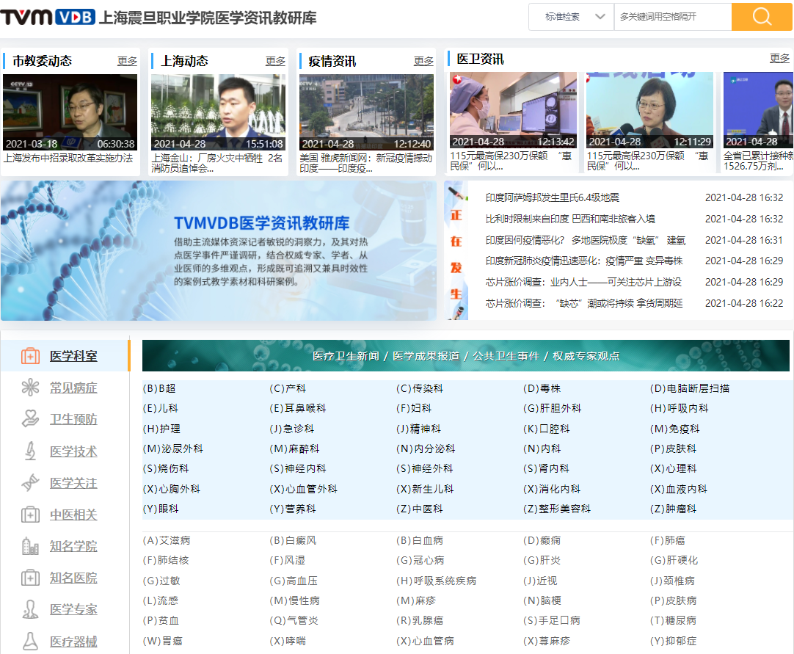

三、教研库检索：
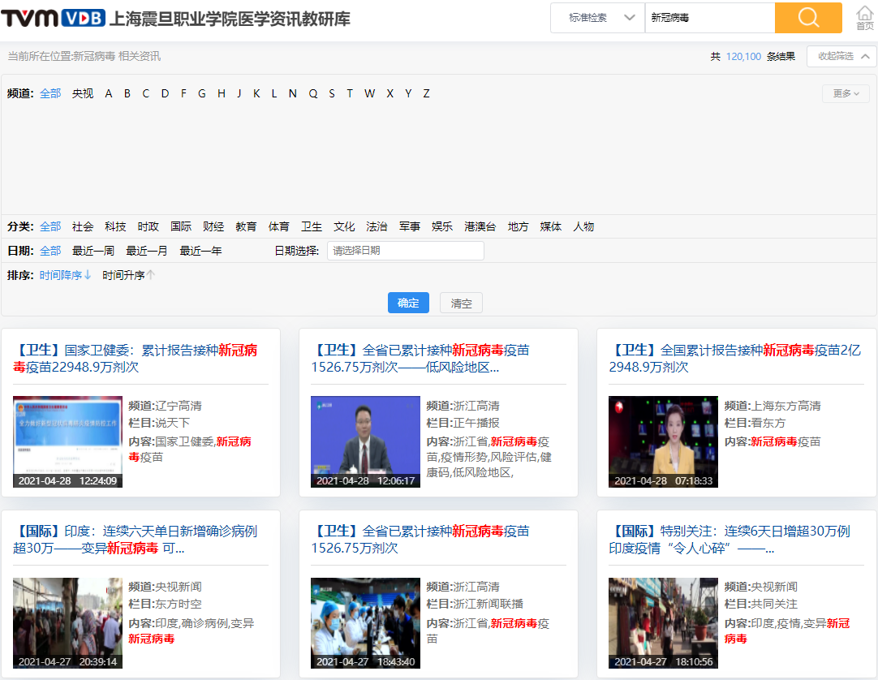

四、用途：
医药技术前沿报道
即时获取医学前沿技术、药物研发最新进展，汇总医学领域成果，保持教学内容与时俱进，为案例教学提供多元化支持。
汇集医学专家观点
智库汇集了医学专家对当前世界的医疗卫生问题、医学研究成果的专业观点，有助高校师生参考借鉴。
医患关系案例借鉴
权威新闻媒体客观、公正地报道医患纠纷事实，为高校师生学习调节医患关系发挥积极的正面引导作用。
提供研究素材思路
结合医学领域重要进展，把握医学研究最新方向，剖析国家最新医疗政策，为课题研究、论文撰写提供大量素材。
辅助学生自主学习
通过对具体医疗方案分析、医药行业专家观点梳理，培养学生发散性思维，充分调动学生自主学习积极性。

